### **Упражнение - Создание и форматирование диаграммы**

* Данные: Предоставьте набор данных о расходах компании по категориям (аренда, зарплата, реклама, материалы).
* 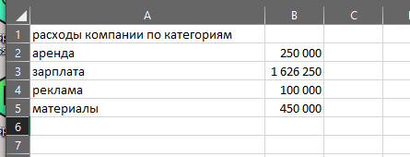
* Задание: Создайте круговую диаграмму, отображающую долю расходов по каждой категории
* 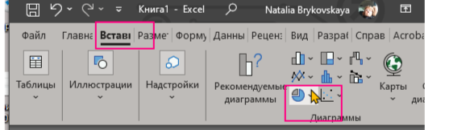.
* Форматирование:
  + Добавьте заголовок диаграммы и подписи данных.
  + Выберите подходящую цветовую палитру.
  + Удалите лишние элементы (легенда, если она не нужна).

